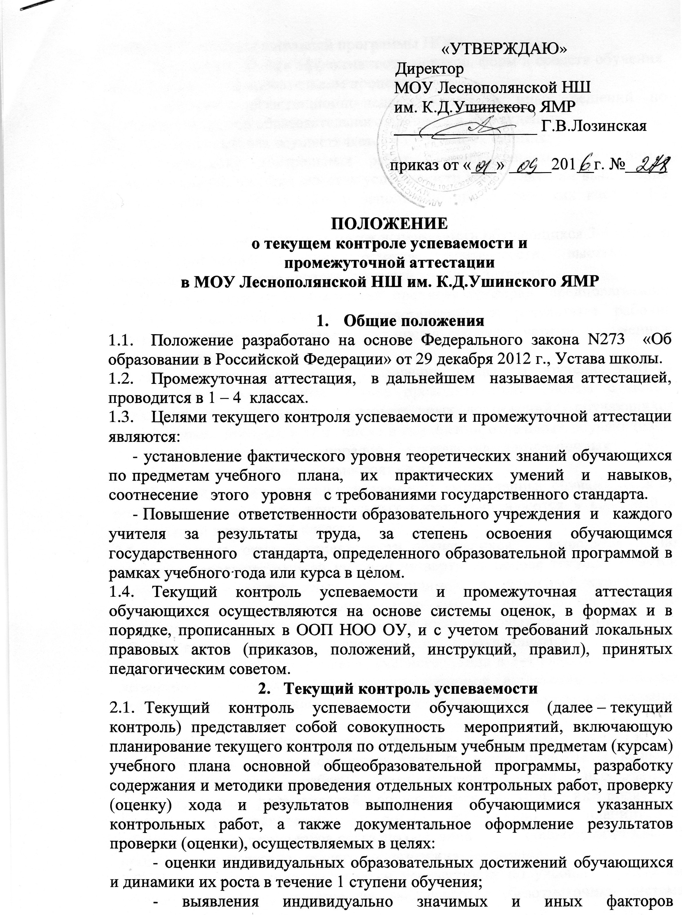

(обстоятельств), способствующих или препятствующих достижению обучающимися планируемых образовательных результатов освоения основной общеобразовательной программы НОО;
- изучения и оценки эффективности методов, форм и средств обучения, используемых в образовательном процессе;
- принятия организационно-педагогических и иных решений по совершенствованию образовательного процесса в Учреждении.
2.2. Текущий контроль осуществляется в следующих формах:
- проведение контрольных работ с выставлением обучающимся индивидуальных текущих отметок успеваемости по результатам выполнения данных работ в 3-4 классах, и заполнение диагностических карт в 1-2 классах;
- выведение четвертных отметок успеваемости обучающихся 3-4 классов
путем обобщения текущих отметок успеваемости, выставленных обучающимся в течение соответствующей учебной четверти.
2.3. В зависимости от особенностей предмета проверки, предполагаемого способа выполнения работы и представления ее результатов рабочие программы учебных предметов могут предусматривать устные, письменные и практические работы.
2.4. В интересах оперативного управления процессом обучения учителя помимо контрольных работ вправе проводить иные работы с целью выявления индивидуальных образовательных достижений обучающихся (проверочные работы), в том числе в отношении отдельных обучающихся. Количество, сроки и порядок проведения проверочных работ устанавливаются учителями самостоятельно.
2.5. Индивидуальные отметки успеваемости, выставленные обучающимся по результатам выполнения контрольных работ, выставляются в классный и электронный журнал 3-4 классах.
2.6. Четвертные отметки успеваемости обучающихся выводятся по окончании соответствующей учебной четверти на основе текущих отметок успеваемости, выставленных обучающимся в классный журнал, по результатам выполнения контрольных работ, проведенных согласно тематическому планированию соответствующих учебных предметов.
2.7. Годовые отметки успеваемости обучающимся выводятся по окончанию соответствующего учебного года в 3-4 классах на основе четвертных отметок, итогов промежуточной аттестации. В спорных случаях берутся во внимание текущие оценки, результаты контрольных работ.
2.8. Текущий контроль успеваемости обучающихся 1-2 класса осуществляется посредством ежедневной проверки полноты и качества выполненных ими работ, завершающейся дачей необходимых индивидуальных рекомендаций обучающимся и (или) их родителям (законным представителям) по достижению планируемых образовательных результатов согласно основной общеобразовательной программе начального общего образования.
2.9. Четвертные и годовые отметки успеваемости по учебным предметам обучающимся 1и 2 классов не выставляются (безотметочная система обучения).
3. Промежуточная аттестация
  - Промежуточная аттестация проводится по всем предметам учебного плана. Формы промежуточной аттестации указываются в учебном плане и графике промежуточной аттестации.
  - К промежуточной аттестации допускаются все обучающиеся.
  - Проведение аттестации может проходить в следующих формах:
- Итоговая контрольная работа (диктант, контрольная работа, тест, изложение – в 4 классе)
- Защита рефератов, творческих работ, проектов, исследовательских работ
- Зачет
- Тестирование
- Собеседование
- Портфолио
- Сдача нормативов
- Комплексная проверочная работа (направлена на оценку сформированности предметных результатов и метапредметных результатов (коммуникативных, регулятивных, познавательных)
- Интегрированный зачет – это «суммирование» итогов текущего контроля успеваемости учащихся в течение учебного года (отметки за контрольные работы, тесты, устные ответы и т.д., и по итогам учебных четвертей).
3.3. Решение о форме аттестации принимает педагогический совет по предложению МО. На основании данного решения издается приказ по организации промежуточной аттестации.
4. Порядок проведения аттестации
  - В ходе аттестации предусматриваются зачетные мероприятия в 1 – 4 классах.
  - График проведения промежуточной аттестации утверждаются приказом директора и доводится до сведения учителей и учащихся.
  - Аттестационный материал готовит рабочая группа учителей.
  - Аттестационный материал подвергается экспертной оценке на методических объединениях, утверждается директором и сдается заместителю директора по УВР.
  - Результаты аттестации оцениваются по пятибалльной системе у обучающихся 3-4 классов; 1-2 классы система оценки предусматривает уровневый подход к предоставлению планируемых результатов и инструментарию для оценки их достижения, использование накопительной системы оценивания (портфолио, оценочные листы….).
  - Оценки за ответ при любой форме проведения аттестации выставляются в соответствии с рекомендациями об оценке знаний по каждому учебному предмету, отражающим требованиям образовательного стандарта.
  - Отметки за все устные формы объявляются обучающимся после завершения опроса всех аттестуемых. Отметки за письменные работы объявляются обучающимся на следующий день после проведения аттестации.
  - Отметка за промежуточную аттестацию в журнале выставляется после дня ее проведения.
  - Отметка за год по предмету выставляется на основании четвертных отметок с учетом результатов промежуточной аттестации.
  - Допускается освобождение от промежуточной аттестации по решению Педагогического совета ОУ:
- обучающихся, имеющих отметки «отлично» по всем предметам учебного плана (за исключением предметов по которым обучающийся освобождён по состоянию здоровья);
- призеров районных и региональных предметных олимпиад, конкурсов;
- обучающихся прошедших или направляющихся на санаторное лечение в течение текущего учебного года;
- обучающихся работающих по индивидуальным образовательным программам.
5. Права обучающихся
5.1. Промежуточная аттестация для обучающихся является бесплатной – не допускается взимание платы с обучающихся за прохождение аттестации.
5.2. Положительный результат промежуточной аттестации является основанием для перевода обучающегося в следующий класс.
5.3. Обучающиеся, получившие неудовлетворительные результаты промежуточной аттестации по одному или нескольким учебным предметам образовательной программы или не прошедшие промежуточную аттестацию при отсутствии уважительных причин, получают академическую задолженность. Обучающиеся обязаны ликвидировать академическую задолженность.
5.4. Обучающиеся, имеющие академическую задолженность, могут повторно пройти промежуточную аттестацию по соответствующему учебному предмету не более двух раз в сроки, определяемые
организацией, осуществляющей образовательную деятельность, в пределах одного года с момента образования академической задолженности (в этот период не включается время болезни обучающегося). Для проведения повторной промежуточной аттестации образовательной организацией создается комиссия и издается приказ директора о сроках, форме аттестации и составе комиссии.
5.6. Обучающиеся, не прошедшие промежуточную аттестацию по уважительным причинам (болезнь) в сроки, утвержденные образовательной организацией, имеют право пройти аттестацию до окончания учебного года и в течение двух недель после окончания учебного года (по индивидуальному графику). Оценка выставляется в журнал в графу «Промежуточная аттестация» после годовой.
5.6. Обучающиеся, не прошедшие промежуточную аттестацию в установленные сроки или имеющие академическую задолженность, переводятся в следующий класс условно.
5.6. Обучающиеся, не ликвидировавшие в установленные сроки академическую задолженность, по усмотрению их родителей (законных представителей):
- переводятся на обучение по адаптированным образовательным программам в соответствии с рекомендациями психолого-медико-педагогической комиссии;

6. Сроки аттестации
6.1. Аттестация проводится в конце учебного года в сроки, установленные приказом по образовательной организации.
6.2. При составлении расписания аттестации необходимо учитывать, что в день проводится не более одной работы в день.
7. Заключение
7.1. Оценки, полученные обучающимися в ходе аттестации, выставляются в классные журналы и учитываются при принятии решения педагогического совета о переводе обучающихся в следующий класс.
7.2. Аттестационный материал хранится в учебной части в течение 5 лет.
7.3. Положение о промежуточной аттестации обучающихся в переводных классах утверждается на педагогическом совете общеобразовательного учреждения.
7.4. При возникновении конфликтной ситуации во время проведения промежуточной аттестации может быть организована работа конфликтной комиссии.

